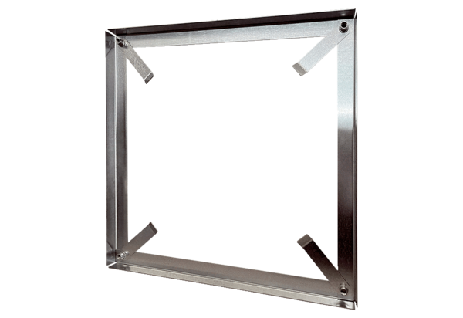Montagerahmen MRI 90Verpackungseinheit: 1 StückSortiment: C
Artikelnummer: 0073.0092Hersteller: MAICO

